平成２１年度大分県国民保護実動訓練の概要

１ 目的
国民保護法に基づき、テロ等が発生した場合、各関係機関が保有している対応装備資機材を有効に活用し、迅速・的確な救出救助活動が実施できるように関係機関相互の機能及び連携強化など、国民保護に関する対処能力の向上を図る。

２ 訓練実施日時
- 平成２１年９月１７日
- 訓練実施時間 １０：００～１１：４５

３ 訓練場所 大分市内 サッカースタジアム
【 西ゲート周辺（大分市大字横尾）】
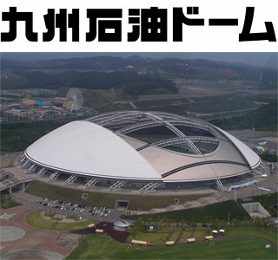
４ 参加機関（予定）
- 防衛省（自衛隊）
自衛隊大分地方協力本部、自衛隊別府病院、陸上自衛隊第４飛行隊 陸上自衛隊第４１普通科連隊
- 大分県
- 警察機関
大分県警察本部、大分東警察署、大分県警察機動隊
- 大分市
- 消防機関
大分市消防局、大分市中央消防署
- 指定公共機関
日本赤十字社大分県支部
（７）指定地方公共機関等
大分県医師会、大分市医師会、大分郡市医師会、大分大学医学部付属病院ＤＭＡＴ、アルメイダ病院ＤＭＡＴ、県立病院ＤＭＡＴ、新別府病院ＤＭＡＴ
（８）その他の機関等
九州管区警察局情報通信部（中継訓練）

５ 訓練想定
- 化学テロ災害対処：緊急対処事態
- サッカースタジアム西ゲート付近に放置されていた化学剤入りリュックサックが小爆発、化学剤が飛散。「○○○○対◇◇◇◇戦」を観戦に来た市民が被害を受ける等多数の被災者が発生。

６ 主な訓練内容
- 現場周辺の立入規制・警戒区域の設定
- 現地調整所の設置・運営
- 簡易検知・原因物資の採取活動等
- ホットゾ－ン・ウォームゾーン・コールドゾーンの設定
- 被災者の救出救助・担架搬送
- 被災者の身体除染活動
- トリアージ・応急救護活動
- 重症者等の医療機関への搬送
- ヘリによる重症者の搬送
(10) 汚染地域の除染活動

７ 訓練編成
- 各機関等の参加人員及び装備等については、別途調整
- 訓練編成 別途作成

８ 広報
- 周辺自治会へのお知らせ
- 訓練実施４日前に記者広報にお知らせする。

９ 参観案内
- 訓練参加機関の長
- 県内市町村国民保護担当課長
- 県内消防機関等

１０ その他
- 訓練開始式は実施しない。
- 訓練終了式は実施する。
- 訓練の中止
・ 実災害が発生した場合及び発生する恐れがある事態が発生した場合
・雨天の場合
- 実災害とは、地震や台風等、県として情報収集等の防災体制をとる必要がある事態をいう。

平成２１年９月１７日（木） 参加人数２１３名 参観者約１５０名
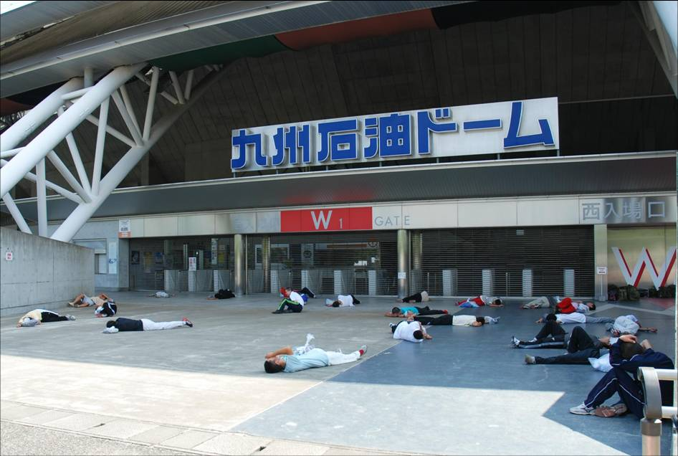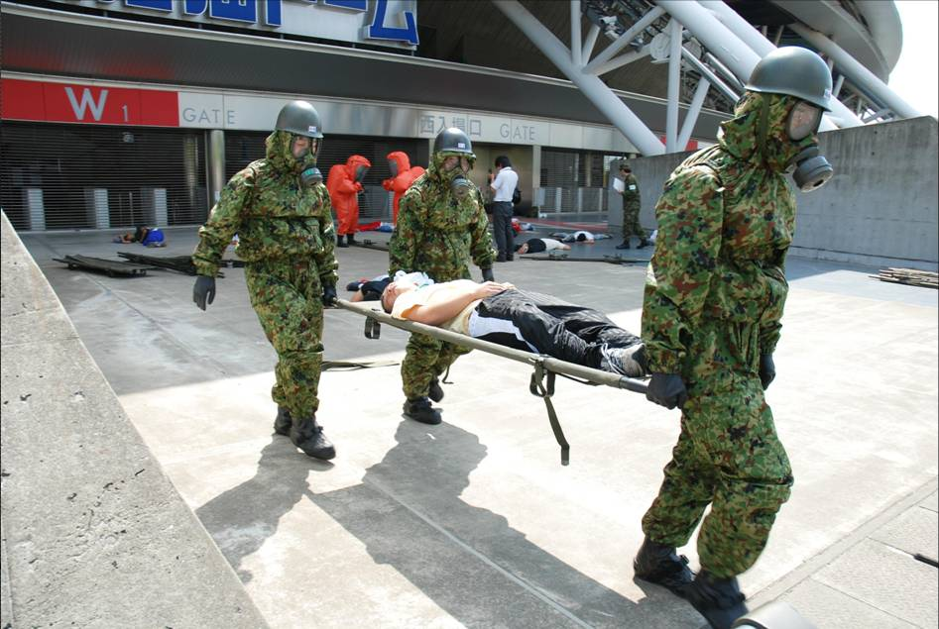
化学剤を被った多数の被災者 被災者を担架搬送する隊員
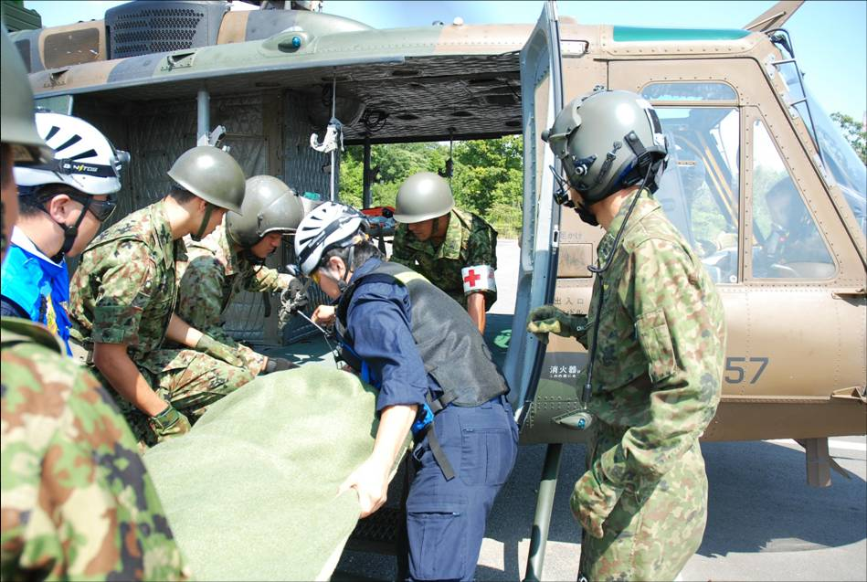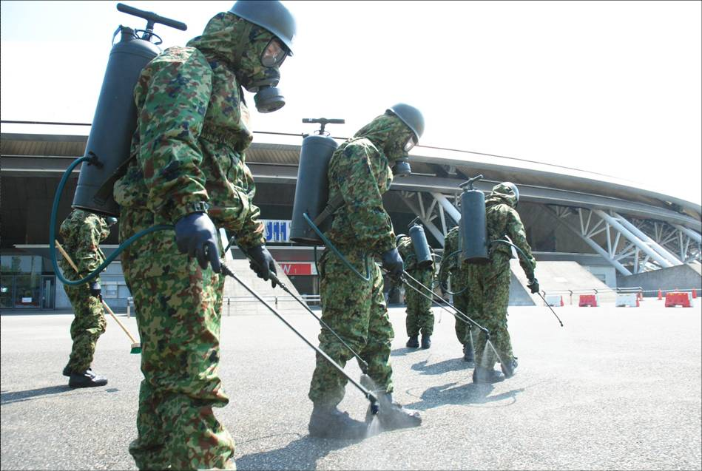
ヘリによる重篤者の搬送 汚染地域の除染活動

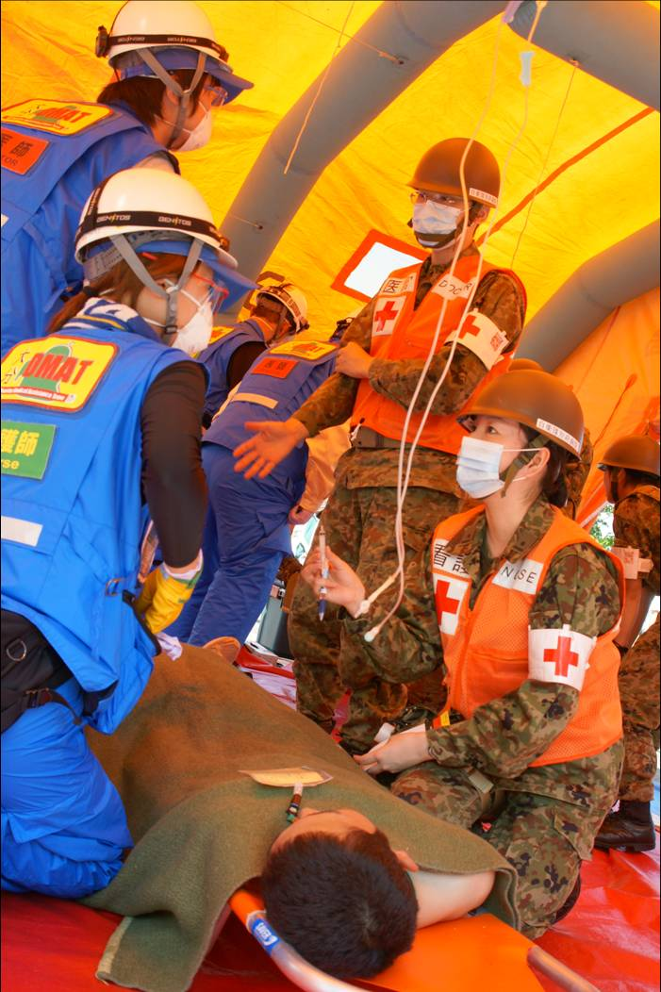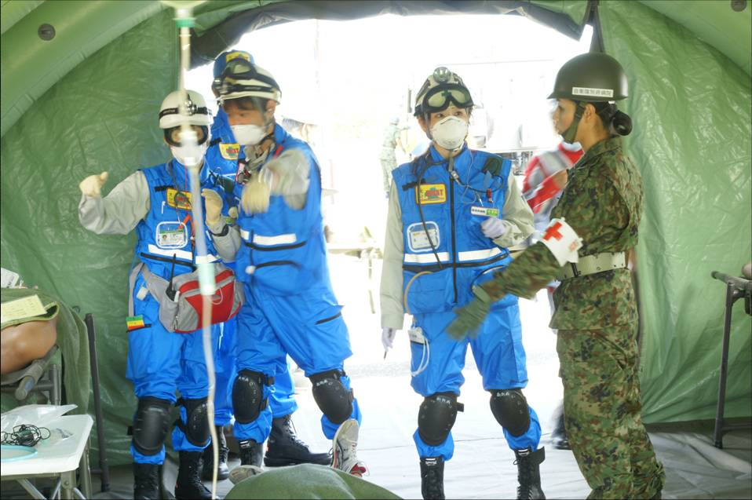
自衛隊民間医療機関と自衛隊による医療活動

